МИНИСТЕРСТВО ОБРАЗОВАНИЯ И НАУКИ РОССИЙСКОЙ ФЕДЕРАЦИИ
НОВОСИБИРСКИЙ ГОСУДАРСТВЕННЫЙ ТЕХНИЧЕСКИЙ УНИВЕРСИТЕТ

Лабораторная работа №5
по дисциплине «Вычислительная математика»
Сплайны и обработка экспериментальных данных
Вариант №20

Группа: АВТ-143
Студент: Филиппова У.Н. Удрис В.С.
Преподаватель: Борин В.М.

НОВОСИБИРСК 2024

Цель работы
1. Исследовать интерполяцию зашумлённых экспериментальных данных полиномами Лагранжа, кубическими сплайнами и многочленами, полученными методом наименьших квадратов (МНК).
2. Изучить влияние линейного и нелинейного сглаживания на точность интерполяции и аппроксимации.
3. Проанализировать зависимость погрешности от числа узлов, степени многочлена и типа сетки (равномерная / случайная).
4. Сделать выводы о применимости методов для обработки экспериментальных данных.

Задание варианта №20
Исследуемая функция:
f(x) = sin(x) / ln(x)
Интервал: [2, 10].
Созданы три набора псевдоэкспериментальных данных:
• n = 10 узлов — равномерная сетка;
• n = 20 узлов — равномерная сетка (для сглаживания и МНК);
• n = 15 узлов — случайная сетка (неравномерная).

Краткая теория

Сглаживание экспериментальных данных
Линейное сглаживание (скользящее среднее): заменяем значение в узле средним арифметическим соседних точек. По 3 точкам: yᵢ* = (yᵢ₋₁ + yᵢ + yᵢ₊₁)/3. По 5 точкам аналогично.
Нелинейное сглаживание: медианный фильтр, заменяющий значение медианой окрестности. Устойчив к резким выбросам.

Интерполяция Лагранжа
Глобальный полином, проходящий через все узлы. При зашумлённых данных может давать сильные колебания между узлами (феномен Рунге).

Кубический сплайн
Кусочно-полиномиальная функция, на каждом отрезке [xᵢ, xᵢ₊₁] являющаяся кубическим многочленом. Обеспечивает непрерывность первой и второй производных. Для зашумлённых данных даёт более гладкую кривую, чем Лагранж.

Метод наименьших квадратов (МНК)
Аппроксимация полиномом фиксированной степени m (m < n), минимизирующая сумму квадратов отклонений во всех узлах. Не требует точного прохождения через узлы, поэтому устойчив к шуму.

Результаты вычислений

Таблица 1 — Погрешности сглаживания (n = 20, равномерная сетка)
Метод | Средняя абс. погрешность | Макс. абс. погрешность
Без сглаживания | 0,119937 | 0,300415
Линейное (3 точки) | 0,077412 | 0,183886
Линейное (5 точек) | 0,068637 | 0,172561
Нелинейное (7 точек) | 0,113018 | 0,300415
Лучший результат даёт линейное сглаживание по 5 точкам: средняя погрешность снижается на 43% по сравнению с неотфильтрованными данными. Нелинейный медианный фильтр оказался менее эффективным для равномерного шума без выбросов.
Рисунок 1 — Зашумлённые экспериментальные данные
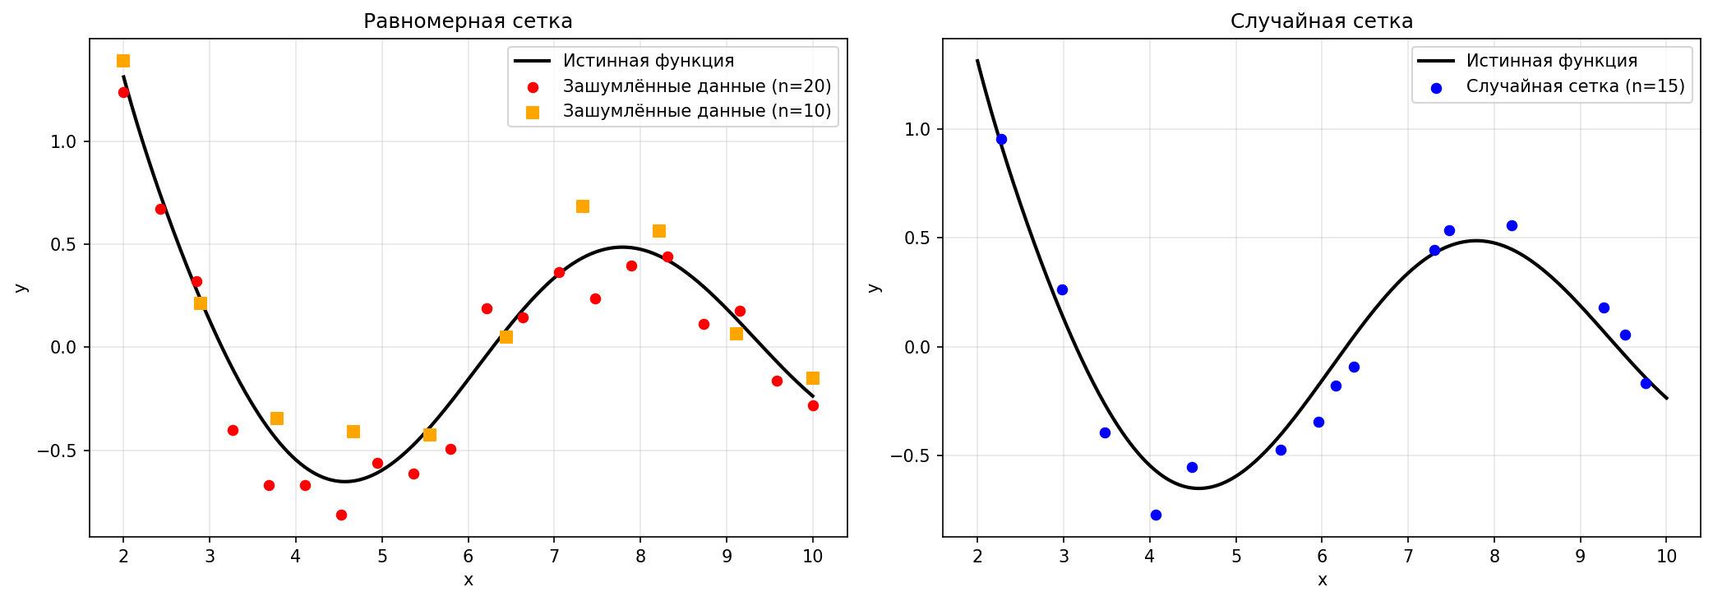
Рисунок 2 — Линейное и нелинейное сглаживание
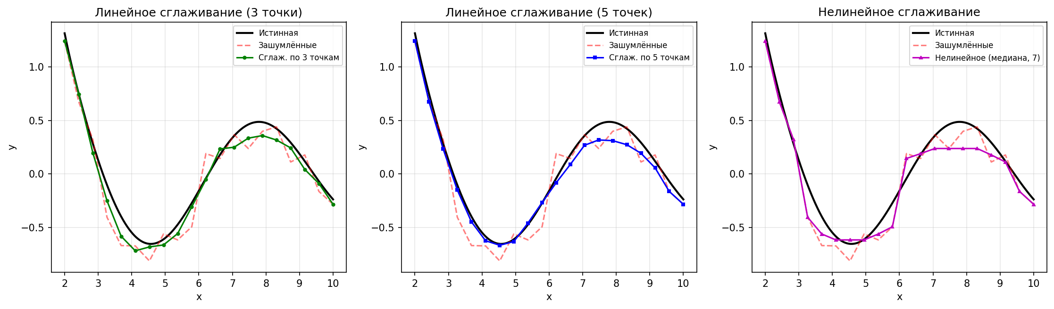

Таблица 2 — Погрешности интерполяции (n = 10, равномерная сетка)
Метод | Макс. абс. погрешность
Лагранж (зашумлённые) | 0,315719
Лагранж (сглаженные) | 0,280055
Куб. сплайн (зашумлённые) | 0,258783
Куб. сплайн (сглаженные) | 0,280347
Кубический сплайн на зашумлённых данных показывает лучшую точность (0,259), чем Лагранж (0,316), благодаря локальности сплайнового отрезка. Сглаживание улучшает Лагранж, но для сплайна эффект менее выражен из-за его встроенной гладкости.
Рисунок 3 — Интерполяция Лагранжа и кубический сплайн
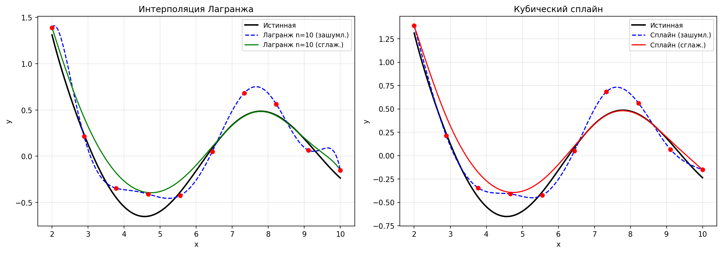

Таблица 3 — Погрешности аппроксимации МНК (n = 20, равномерная)
Степень | Макс. ошибка (зашумл.) | Макс. ошибка (сглаж.) | Число обусл.
2 | 0,897097 | 0,859842 | 3,47e+02
3 | 0,256346 | 0,231270 | 7,87e+03
4 | 0,271112 | 0,231504 | 1,96e+05
5 | 0,183216 | 0,141940 | 5,23e+06
МНК степени 2 даёт большую погрешность (0,90) — полином слишком прост для описания функции. Степень 3 резко улучшает результат (0,26). Степень 5 на сглаженных данных достигает наилучшей точности (0,14). Число обусловленности матрицы Вандермонда растёт экспоненциально с увеличением степени.
Рисунок 4 — Аппроксимация методом наименьших квадратов
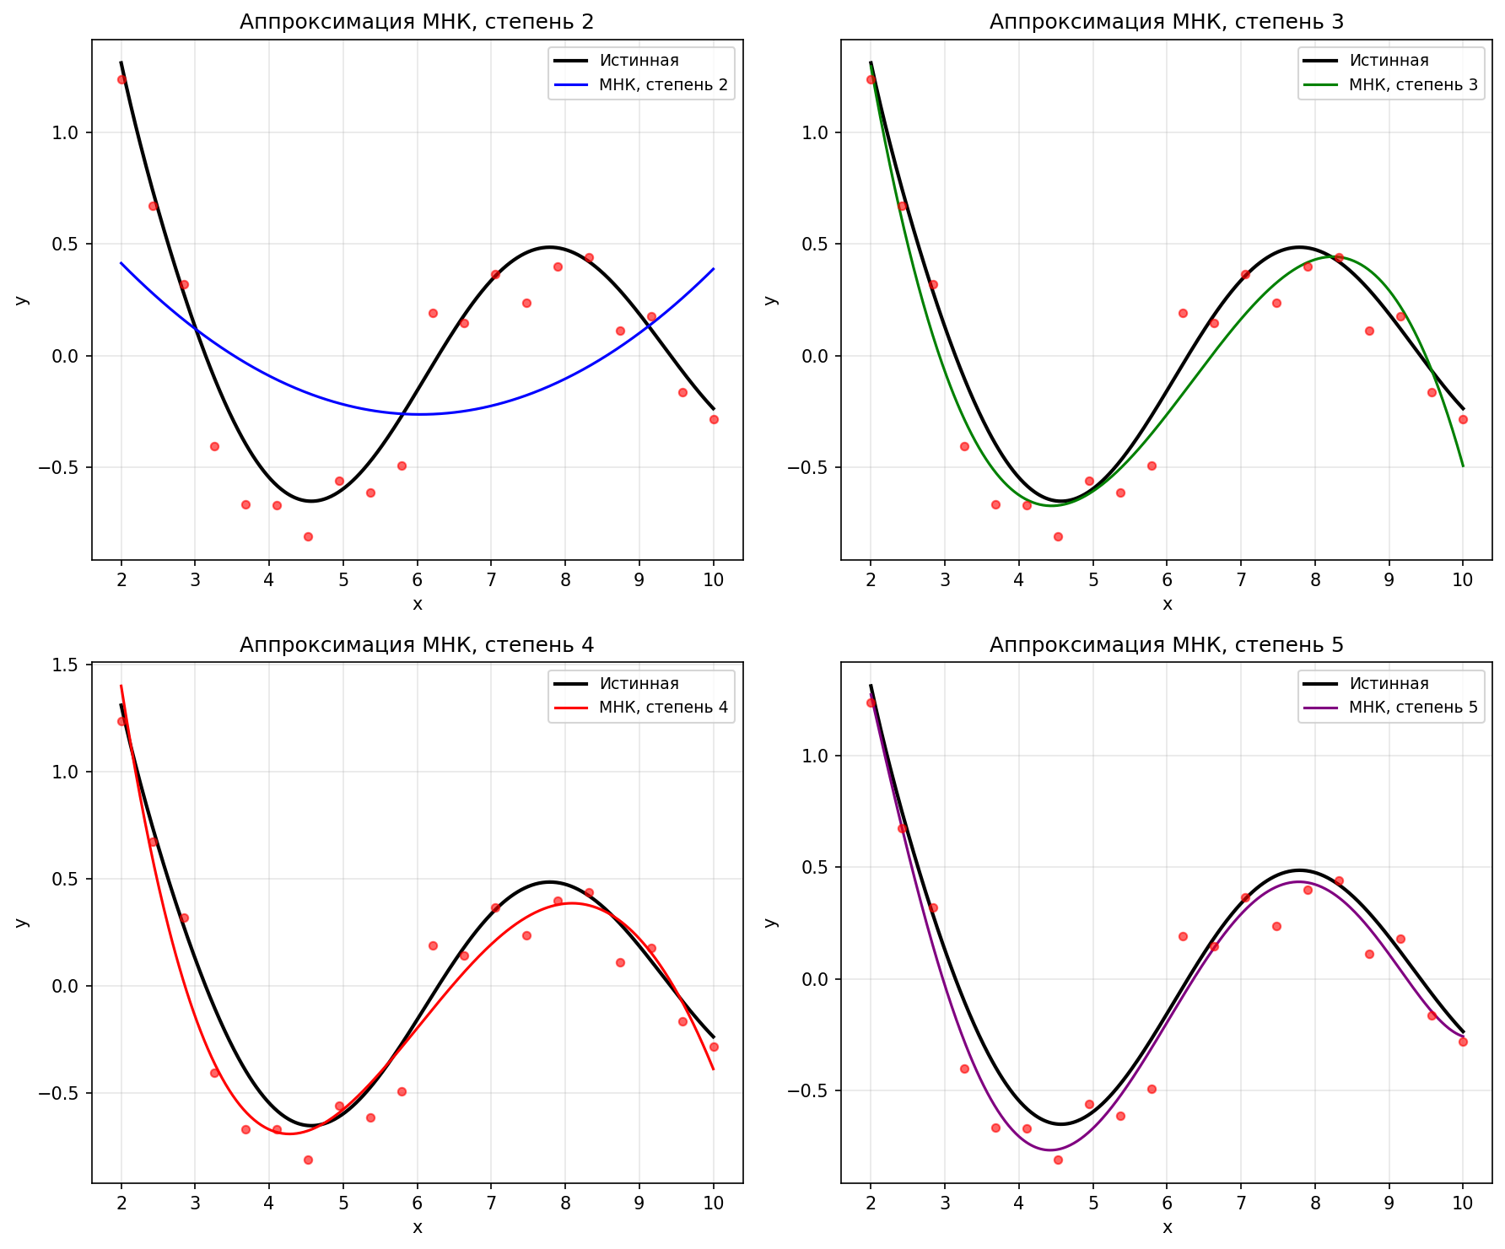
Рисунок 5 — Сравнение МНК на зашумлённых и сглаженных данных
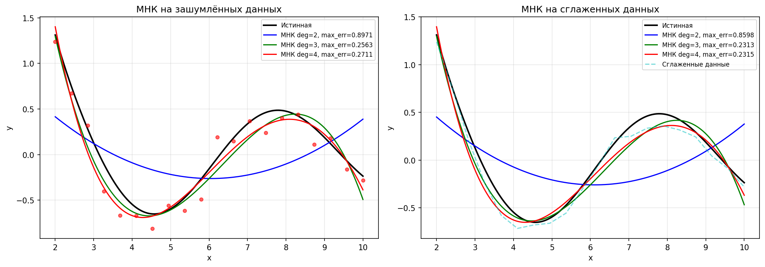

Заключение
В результате выполнения работы исследованы методы обработки зашумлённых экспериментальных данных для функции f(x) = sin(x)/ln(x) на отрезке [2, 10].
1. Сглаживание: линейное сглаживание по 5 точкам эффективнее медианного фильтра для равномерного гауссова шума без выбросов. Средняя погрешность снижается с 0,120 до 0,069.
2. Интерполяция: кубический сплайн устойчивее к шуму, чем глобальный полином Лагранжа (погрешность 0,259 против 0,316). Сплайн сохраняет гладкость без сильных осцилляций между узлами.
3. МНК: аппроксимация полиномом степени 5 на сглаженных данных даёт наилучшую точность (0,14). При этом число обусловленности матрицы достигает 5·10⁶, что требует осторожности при вычислениях. Рекомендуется использовать МНК степени 3–4 как компромисс между точностью и устойчивостью.
4. Общая рекомендация: для обработки экспериментальных данных с шумом рекомендуется последовательность: линейное сглаживание (5 точек) → кубический сплайн или МНК степени 3–4. Глобальная интерполяция Лагранжа не рекомендуется из-за феномена Рунге и чувствительности к шуму.

